Инструкция по эксплуатации
системы контроля игрового зала OBSERVER+

Содержание

1. Общие сведения о системе «OBSERVER+» 3
2. Подключение аппаратных модулей 4
2.1. Контроллер игрового автомата 4
2.2. Web-камера 5
2.3. Устройства вывода информации для системы Джекпот 5
3. Программный модуль «OBSERVER+» 6
3.1. Установка модуля «OBSERVER+» 6
3.2. Настройка модуля «OBSERVER+» 6
3.3. Инструкция пользователя модуля «OBSERVER+» 6
4. Программный модуль видеонаблюдения 9
4.1. Установка модуля видеонаблюдения 9
4.2. Настройка модуля видеонаблюдения 9
4.3. Инструкция пользователя модуля видеонаблюдения 9
5. Программный модуль «Джекпот» 10
5.1. Установка модуля «Джекпот» 10
5.2. Инструкция пользователя модуля «Джекпот» 10

1. Общие сведения о системе «OBSERVER+»
OBSERVER+ новейший эффективный инструмент управления игорным заведением, в котором интегрированы последние высокотехнологичные достижения в области электроники и компьютерной техники. Наш опыт и знания индустрии игорного бизнеса, и трудностей с которыми сталкиваются владельцы и управляющие игровых залов и казино, позволили нам разработать мощное, надежное и в тоже время простое в использовании средство для контроля, сбора статистики и анализа работы игорного заведения.
OBSERVER+ построен на базе программно-аппаратного модуля который совместим с большинством игровых автоматов и электронными рулетками. Для работы он не требует каких-то специальных серверных устройств или других дорогостоящих решений. Функционирование нашей системы обеспечивается простым компьютером работающим на платформе Windows XP, и небольшим контроллером, который подключается непосредственно к игровому устройству. Связь между управляющим компьютером, автоматами и камерами наблюдения осуществляется с помощью c проводной или беспроводной сети со скоростью от 10Mбит/с. В качестве управляющей оболочки можно использовать любой Интернет браузер, например, Internet Explorer. Для внешнего управления системой необходимо постоянное или сеансовое подключение к интернет.
Система OBSERVER+ включает три основных модуля – модуль контроля и статистики игорного заведения, модуль цифрового видеонаблюдения и модуль ДЖЕКПОТ, которые могут поставляться как в полном комплекте, так и отдельно. Система OBSERVER+ основана на использовании технологий World Wide Web и LAN и включает контроллеры, которые устанавливаются в игровые автоматы, Web-камеры и компьютер, выполняющий функции сервера. Подключение контроллеров и Web-камер к серверу осуществляется путем прокладки кабеля «витая пара». Возможно также беспроводное подключение этих устройств по технологии Wi-Fi. Контроль игрового зала возможен как с компьютера, установленного в игровом зале, так и через Интернет с удаленного компьютера. Гарантируется высокая надежность защиты информации при использовании Интернет-доступа. Модуль контроля игровых автоматов регистрирует все поступления и снятия денежных средств, а также такие события, как открытие дверей автомата и открытие сервисных экранов. Контроллер игрового автомата не влияет на функционирование игровой платы и других устройств игрового автомата. В целом система дистанционного контроля игрового зала OBSERVER+ является надежным средством для предотвращения мошенничества как со стороны игроков так и сотрудников игрового зала.

Для функционирования программных модулей системы «OBSERVER+» необходимо, чтобы на компьютере были установлены следующие программы: MS Windows XP SP2, .NET Framework 1.1 sp1, IIS, MS SQL sp4.

2. Подключение аппаратных модулей

2.1. Контроллер игрового автомата

Контроллер игрового автомата представляет собой устройство, подключаемое параллельно игровой плате к устройствам контроля и управления игрового автомата (кнопки, ключи, счетчики). Контроллер игрового автомата предназначен для сбора информации о введенных в автомат кредитах и событиях автомата, таких как вход в экраны статистики, начисление и съем кредита, открытие дверей и т.п.
Подключение контроллера к игровому автомату осуществляется через разъем 25pin с помощью кабеля. Назначение проводов кабеля приведено в табл. 1. Подключение проводов кабеля к устройствам игрового автомата производится посредством коннекторов Scotchlok.
Подключение контроллеров игровых автоматов к компьютеру осуществляется посредством локальной сети на основе кабеля «витая пара».
Таблица 1
Цвет провода * | Контакт разъема | Назначение | Расшифровка | Комментарий
Желтый | 1 | + 12В | Питание
Черный | 2 | GND | Общий
Синий | 3 | Выход JackPot | Подключается к плате управления световой сигнализацией,  сигнал TTL | Подключаются в случае установки системы Джекпот
Синий | 4 | Вход  OUT SW | К проводу ключа выдачи
Зеленый | 5 | Вход  COIN A | К проводу счетчика IN | Также возможно подключение к любой другой паре механических счетчиков отображающих баланс входа/выхода кредитов в игровой автомат
Зеленый | 6 | Вход  COIN B | К проводу счетчика OUT
Синий | 7 | Вход  STAT SW | К проводу ключа короткой статистики
Синий | 8 | Вход  SERV SW | К проводу ключа длинной статистики
Белый | 9 | Вход  START key | К проводу кнопки «Старт» | Подключаются в случае установки системы Джекпот
Белый | 10 | Вход  START lamp | К проводу лампы «Старт» | Подключаются в случае установки системы Джекпот
Красный | 11 | Вход  FDOOR | К проводу датчика открытия передней двери
Красный | 12 | Вход  BDOOR | К проводу датчика открытия задней двери

2.2. Web-камера
Для работы в системе «OBSERVER+» можно использовать любые web-камеры, подключаемые к локальной сети. Для настройки параметров камер необходимо использовать стандартное программное обеспечение, поставляемое с камерами. Требования к настройкам Web-камер для работы в системе «OBSERVER»:
- Имя камеры и пароль должны быть одинаковыми для всех камер и должны совпадать с используемыми в программных модулях системы «OBSERVER+»
- Должен быть установлен пользователь камеры observer
- IP-адреса камер должны быть назначены последовательно (например: 1 камера 192.168.0.100, 2 камера – 192.168.0.101, 3 камера – 192.168.0.102 и т.д.
Web-камеры должны быть подключены к локальной сети, соединенной с сервером системы «OBSERVER+» и обеспечены электропитанием в соответствии с инструкцией пользователя Web-камеры.

2.3. Устройства вывода информации для системы Джекпот
Вывод информации о состоянии системы Джекпот и о выигрыше какого-либо аппарата может осуществляться на информационное табло типа «бегущая строка» и плазменную панель (могут использоваться либо оба этих средства, либо одно из них), выигрыш также может сопровождаться звуком.
Информационное табло используется только в модуле Джекпот. Могут использоваться информационные табло разных производителей. Табло может иметь разные размеры, использовать разные цвета и визуальные эффекты. Подключение и настройка табло производится только специалистами компании «Solid Systems» по согласованию с заказчиком.
Информационное табло должно быть подключено к сети питания 220 В, 50 Гц и к управляющему компьютеру через com-порт.

3. Программный модуль «OBSERVER+»

3.1. Установка модуля «OBSERVER+»
Для установки программного модуля надо запустить инсталляционный пакет и следовать инструкциям!

3.2. Настройка модуля «OBSERVER+»

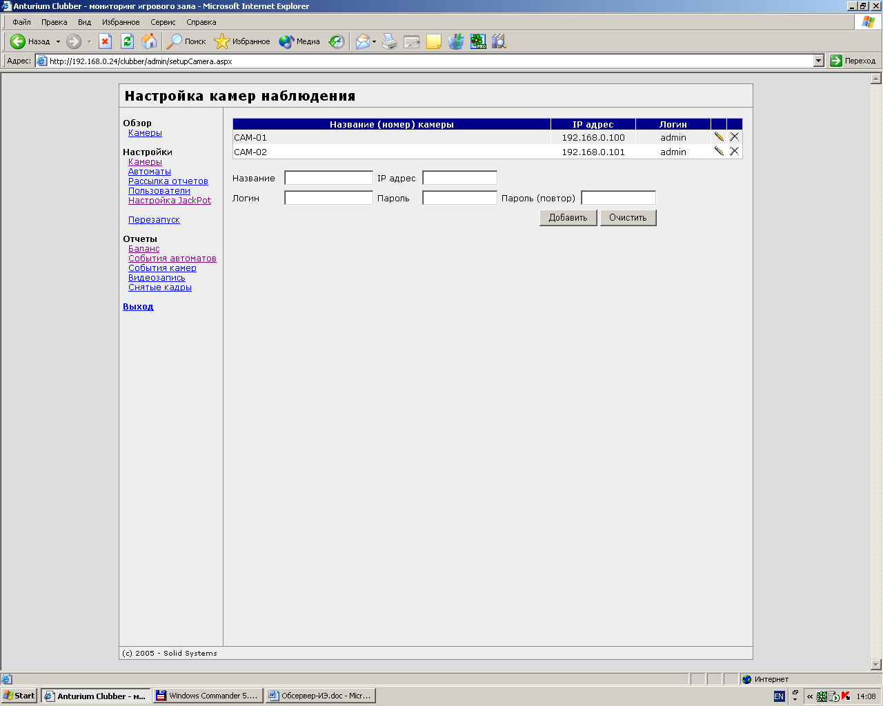
Рис. 1.
Программный модуль «OBSERVER+» состоит из системного сервиса и Интернет сайта, который может загружаться как на локальном, так и на удаленном компьютере. Настройка системы осуществляется через соответствующие страницы этого сайта.

А) Настройка параметров камер производится на странице настройки\камеры (рис. 1). Для подключения веб-камеры необходимо ввести название камеры, ip-адрес, логин и пароль и нажать кнопку «добавить». Также на этой странице можно удалять камеры из списка подключенных и изменять параметры камер.
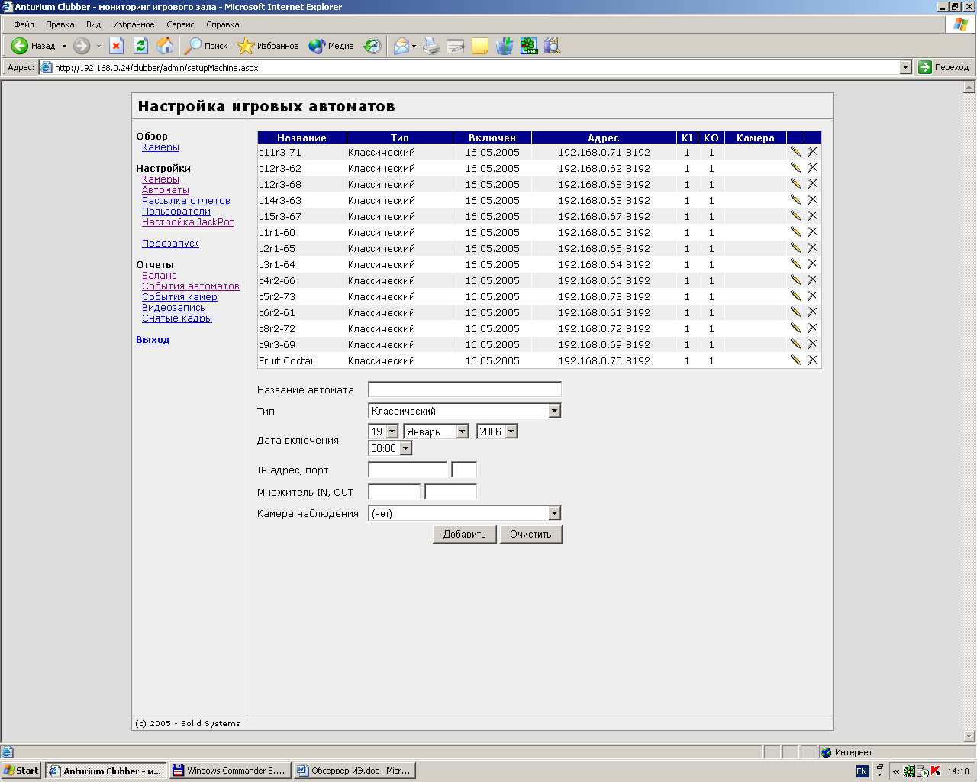
Рис. 2

Б) Настройка параметров автоматов производится на странице настройки\автоматы (рис. 2). Для подключения к системе «OBSERVER+» автомата необходимо задать следующие параметры:
- название автомата,
- тип автомата,
- дата включения (автоматически подставляется текущая дата),
- IP-адрес (вид адреса: 192.168.0.XXX)
- порт (8192)
- множители in и out – то есть стоимость одного импульса счетчика в рублях или других денежных единицах.
- камера (если установлено видеонаблюдение, есть функция автоматической видеозаписи с выбранной камеры, которая включается при некоторых событиях автоматов).
В) Настройка отчетов производится на странице настройки\отчеты. В системе OBSERVER+ существует возможность рассылки отчетов по электронной почте. Для этого необходимо установить флаг рассылки отчетов и задать расписание рассылки
Г) Настройка пользователей производится на странице настройки\пользователи. В системе OBSERVER+ существует две группы пользователей: admin и user. Для пользователей группы user доступен только просмотр отчетов, для пользователей группы admin доступны страницы настроек.
Д) Перезапуск системного сервиса производится при выборе соответствующего пункта меню. Перезапуск необходимо производить при внесении любых изменений в настройки для вступления этих изменений в действие.

3.3. Инструкция пользователя модуля «OBSERVER+»

Веб-интерфейс программы «OBSERVER+» может загружаться как на локальном, так и на удаленном компьютере. В интерфейсе имеется ряд отчетов, которые позволяют контролировать работу игрового зала. Для контроля работы игрового зала можно использовать следующие отчеты: Баланс, События автоматов, События камер, Видеозапись, Снятые кадры.
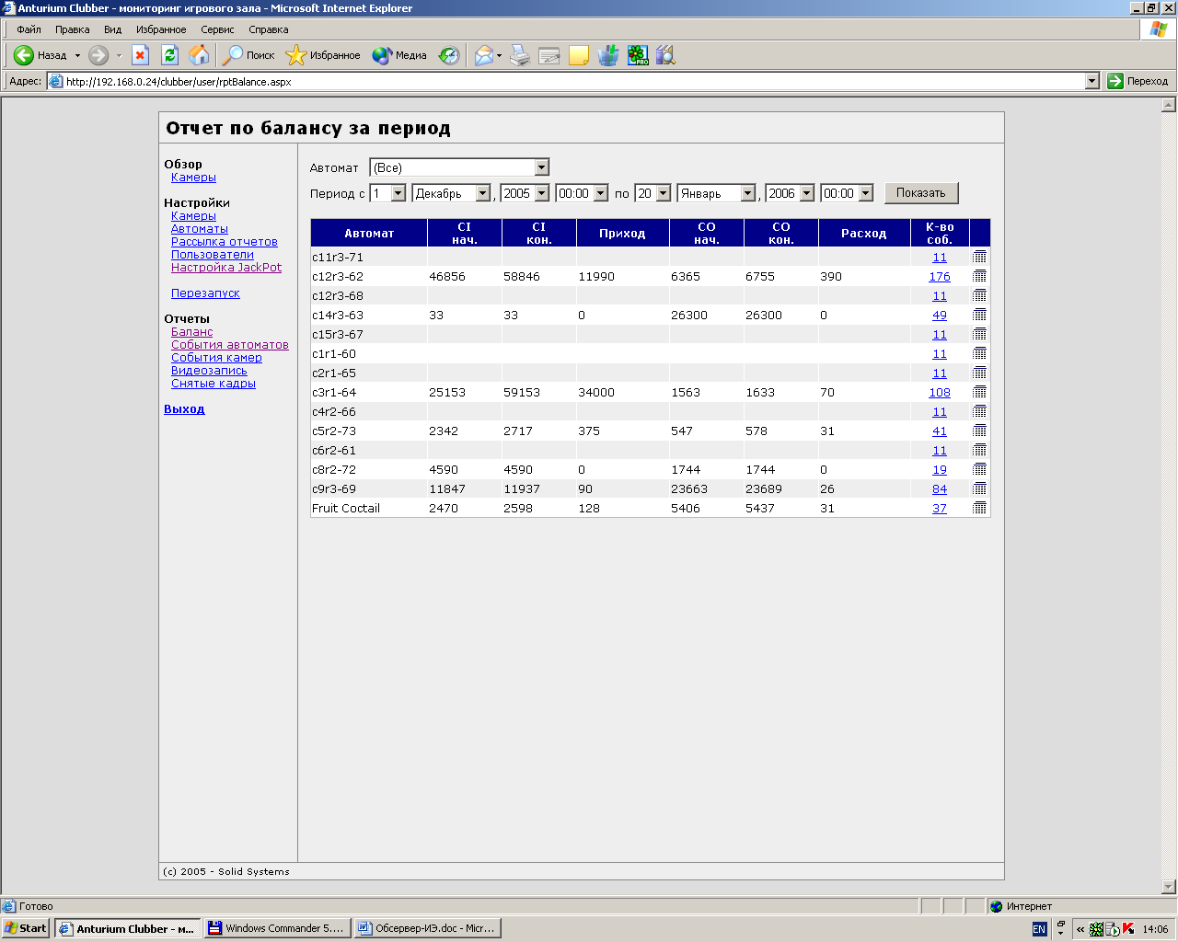
Рис. 3.

Отчет Баланс (рис. 3). Выводятся данные о поступлении и съеме денег для автоматов, можно выбрать либо все автоматы, либо один отдельный автомат (по названию, выбирается пользователем) за период между начальной и конечной датами, которые выбираются пользователем. По умолчанию конечная дата – текущая, начальная дата – на день раньше, баланс рассчитывается для всех автоматов. В отчет в виде таблицы выводятся: начальное и конечное значение счетчика in, начальное и конечное значение счетчика out, приход, расход и количество событий автоматов.
Отчет События автоматов. Выводятся данные о событиях автоматов, можно выбрать либо все автоматы, либо один отдельный автомат (по названию, выбирается пользователем) за период между начальной и конечной датами, которые выбираются пользователем. По умолчанию конечная дата – текущая, начальная дата – на день раньше, баланс рассчитывается для всех автоматов. В отчет в виде таблицы выводятся: название автомата, дата записи события, дата регистрации события, название события, сообщение. Возможные события автоматов приведены в табл. 2.

Таблица 2
События автоматов
№ п.п. | Название события | Расшифровка | Комментарий
1 | Включение контроллера | Включение питания контроллера (либо вместе с автоматом, либо подсоединение разъема 25 pin)
2 | Потеря связи с контроллером | Отключение котроллера от локальной сети.
3 | Возврат в нормальный режим | Контроллер начинает работать в режиме сбора информации о функционировании автомата (после выключение или потери связи)
4 | Вход в статистику Short | Поворот ключа «короткой» статистики
5 | Вход в статистику Long | Поворот ключа «длинной» статистики
6 | Изменение состояния счетчика 1 | Начисление кредитов
7 | Изменение состояния счетчика 2 | Съем кредитов
8 | Нажатие активной кнопки |  | Используется системой Джекпот
9 | Открытие передней двери | Открытие передней двери | Если установлен датчик открывания двери
10 | Открытие задней двери | Открытие задней двери | Если установлен датчик открывания двери

Отчет События камер. Выводятся данные о событиях камер, можно выбрать либо все камеры, либо одну отдельную камеру (по названию, выбирается пользователем), за период между начальной и конечной датами, которые выбираются пользователем. По умолчанию конечная дата – текущая, начальная дата – на день раньше, пишутся события для всех камер. В отчет в виде таблицы выводятся: название камеры, дата и время начала записи кадра, дата и время регистрации ошибки, описание ошибки. В этом отчете выводятся сведения о неудачных попытках записи кадров.
Отчет Видеозапись. Выводятся данные о сделанных видеозаписях для камер, можно выбрать либо все камеры, либо одну отдельную камеру (по названию, выбирается пользователем), за период между начальной и конечной датами, которые выбираются пользователем. По умолчанию конечная дата – текущая, начальная дата – на день раньше, пишутся видеозаписи для всех камер. В отчет в виде таблицы выводятся: название камеры, дата и время начала и окончания видеозаписи, событие автомата, вызвавшее запись.
Отчет Снятые кадры. Выводятся данные о записанных кадрах для камер, можно выбрать либо все камеры, либо одну отдельную камеру (по названию, выбирается пользователем), за период между начальной и конечной датами, которые выбираются пользователем. По умолчанию конечная дата – текущая, начальная дата – на день раньше, пишутся видеозаписи для всех камер. В отчет в виде таблицы выводятся: название камеры, дата и время начала и окончания видеозаписи, событие автомата, вызвавшее запись.

4. Программный модуль видеонаблюдения

4.1. Установка модуля видеонаблюдения
Модуль видеонаблюдения предназначен для записи кадров, снятых web-камерами. Этот модуль может использоваться совместно с системой OBSERVER+, либо отдельно.
Модуль видеонаблюдения состоит из двух программ. Первая программа осуществляет покадровую запись информации с веб-камер на жесткий диск компьютера. Вторая позволяет просматривать записанные кадры и выбирать кадры, необходимые для дальнейшей работы. Установка первой программы осуществляется путем запуска setup.exe и выполнения последующих инструкций. Программу просмотра достаточно записать на жесткий диск. Для начала записи кадров необходимо перезагрузить компьютер, или запустить сервис NetCamSvc.

4.2. Настройка модуля видеонаблюдения
Настройка модуля видеонаблюдения осуществляется специалистами компании «Solid Systems». По желанию заказчика могут быть настроены следующие параметры:
Папка для записи кадров с камер.
Запись очередного кадра осуществляется в папку:
ROOT FOLDER\ГОД\МЕСЯЦ\ДЕНЬ\КАМЕРА\ЧАСЫ-МИНУТЫ
Где ROOT FOLDER – любая папка на любом жестком диске (например d:\video), ГОД – текущий год, например 2006, МЕСЯЦ – номер месяца, например 10, ДЕНЬ – число месяца, например 8, КАМЕРА – название камеры, например cam1 (камеры называются cam1, cam2… в соответствии с ip адресом, начиная с наименьшего), ЧАСЫ-МИНУТЫ – например 18-20.
При данных настройках запись кадров будет производится в папку:
D:\video\2005\10\8\cam1\18-20
Срок хранения файлов на диске.
Во избежание переполнения жесткого диска кадры хранятся ограниченное время, после чего стираются. Время хранения файлов зависит от настроек качества изображения, объема жесткого диска и пожеланий заказчика. По умолчанию составляет 72 часа.
Интервал времени (в минутах) создания новой папки.
По умолчанию папка ЧАСЫ-МИНУТЫ создается каждые 5 минут. По желанию заказчика этот интервал времени может быть изменен.

4.3. Инструкция пользователя модуля видеонаблюдения

5. Программный модуль «Джекпот»
Программный модуль Джекпот предназначен для проведения розыгрыша приза (денежной суммы либо вещи) между игровыми автоматами, подключенными к системе OBSERVER+.

5.1. Установка модуля «Джекпот»
Программный модуль Джекпот состоит из двух частей – веб-интерфейса и программного модуля JackpotWin. Установка модуля джекпот производится инсталляционным пакетом, и настраивается согласно инструкции.

5.2. Инструкция пользователя модуля «Джекпот»
Система OBSERVER с установленным модулем Джекпот позволяет разыгрывать джекпот для любого количества игровых автоматов, подключенных к системе OBSERVER+. Розыгрыш может проводится для четырех вариантов призового фонда (процент от введенных кредитов, процент от разности введенных и снятых кредитов, фиксированная сумма, не денежный приз). В системе существует 5 вариантов определения выигравшего аппарата: случайным образом, или в зависимости от введенных и снятых кредитов (подробнее см. далее).
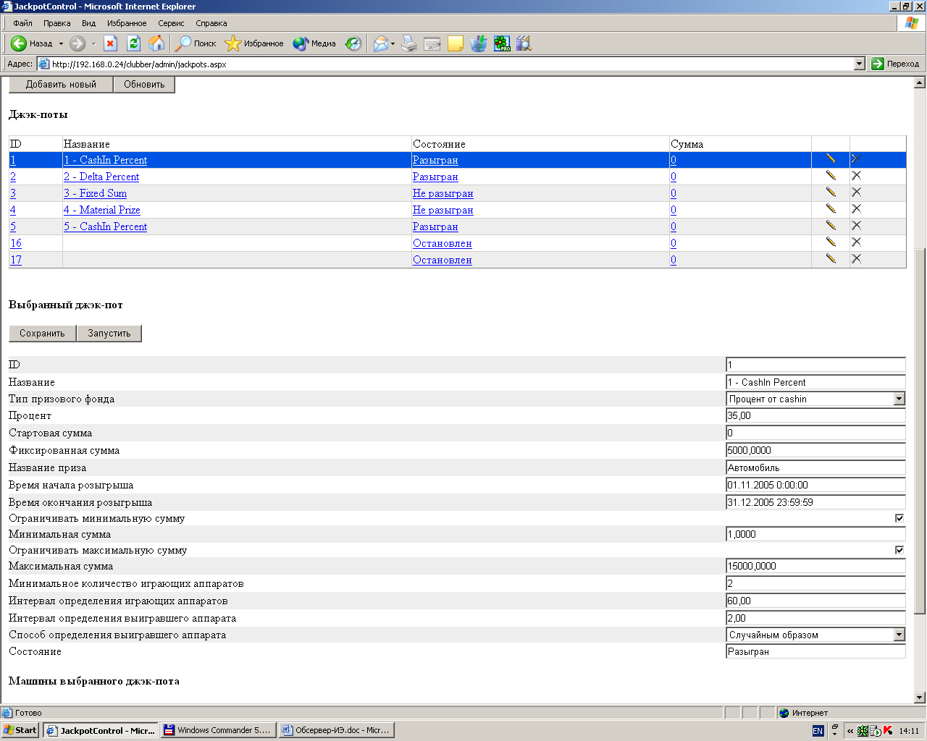
Рис. 4.

Программный модуль Джекпот состоит из двух частей – веб-интерфейса и программного модуля JackpotWin. Доступ к настройкам модуля Джекпот осуществляется через страницу веб-интерфейса настройки\джекпот (см. рис. 4).
Кнопка «Добавить новый» позволяет создать новый джекпот. Кнопка «Обновить» позволяет обновить информацию о состоянии всех существующих джекпотов. В таблице (в верхней части экрана) приведены все существующие джекпоты, их название, текущее состояние и сумма в розыгрыше. Кнопка «Сохранить» позволяет сохранить изменения в настройках выбранного джекпота. Кнопка «Запустить» запускает выбранный джекпот. Модуль джекпот имеет следующие настройки:
- ID – идентификационный номер, присваивается автоматически при создании нового джекпота.
- Название (на рисунке 1 – CashInPercent) – любое название введенное пользователем.
- Тип призового фонда – предоставляется возможность выбора одного из четырех вариантов:
1 – Процент от cashin – процент от введенных в игровые автоматы кредитов (процент устанавливается настройкой «Процент»).
2 – Процент от (cashin – cashout) – процент от разности введенных и снятых кредитов (процент устанавливается настройкой «Процент»).
3 – Фиксированная сумма – позволяет назначить фиксированную сумму для розыгрыша, которая устанавливается настройкой «Фиксированная сумма».
4 – Неденежный приз – позволяет назначить для розыгрыша любой не денежный приз, название которого определяется настройкой «Название приза».
- Процент – процент от введенных в автомат кредитов или от разности введенных и выданных кредитов, в зависимости от типа призового фонда.
- Стартовая сумма – для 1 и 2 типов призового фонда с помощью этой настройки может быть назначена начальная сумма, которая не зависит от введенных в автоматы кредитов.
- Фиксированная сумма – настройка для призового фонда типа «Фиксированная сумма».
- Название приза – настройка для призового фонда типа «Неденежный приз».
- Время начала розыгрыша – устанавливается дата и время начала розыгрыша.
- Время окончания розыгрыша – устанавливается время окончания розыгрыша.
- Ограничивать минимальную сумму – если флаг установлен, то выигрыш выпадет на какой либо игровой автомат только когда сумма в розыгрыше превысит минимальную сумму, устанавливаемую настройкой «Минимальная сумма».
- Минимальная сумма – настройка для джекптов с призовым фондом типа 1 или 2. Если флаг ограничения минимальной суммы не установлен, настройка игнорируется.
- Ограничивать максимальную сумму – если флаг установлен, то выигрыш не может превысить сумму, устанавливаемую настройкой «Максимальная сумма».
- Максимальная сумма – настройка для джекптов с призовым фондом типа 1 или 2. Если флаг ограничения максимальной суммы не установлен, настройка игнорируется.
- Минимальное количество играющих аппаратов – если в текущий момент времени играют на количестве игровых автоматов меньшем, чем эта настройка, розыгрыш не производится.
- Способ определения выигравшего аппарата. Система джекпот позволяет выбрать один из 5 способов определения выигравшего аппарата:
1 – случайным образом. Выигрыш выпадает на случайно выбранный из участвующих в розыгрыше и играющих в данный момент аппаратов.
2 – максимальный cashin. Выигрыш выпадает на аппарат, в который за время розыгрыша введено максимальное количество кредитов.
3 – минимальный cashin. Выигрыш выпадает на аппарат, в который за время розыгрыша введено минимальное количество кредитов. Этот вариант розыгрыша рекомендуется использовать для повышения популярности у игроков конкретного игрового автомата.
4 – максимальная разница cashin – cashout. Выигрыш выпадает на аппарат, который за время розыгрыша введено минимальное количество кредитов. Этот вариант розыгрыша рекомендуется использовать для повышения популярности у игроков конкретного игрового автомата.
5 – минимальная разница cashin – cashout.
- Машины выбранного джэкпота – настройка позволяет выбрать все или часть игровых аппаратов для участия в розыгрыше джекпота.

